บทที่ 3

การคำนวณ การสร้างและการออกแบบ

3.1 โครงสร้างรวมของระบบ
ในการออกแบบระบบเพื่อจำลองการทำงานระบบโทรศัพท์แสดงได้ดังรูป

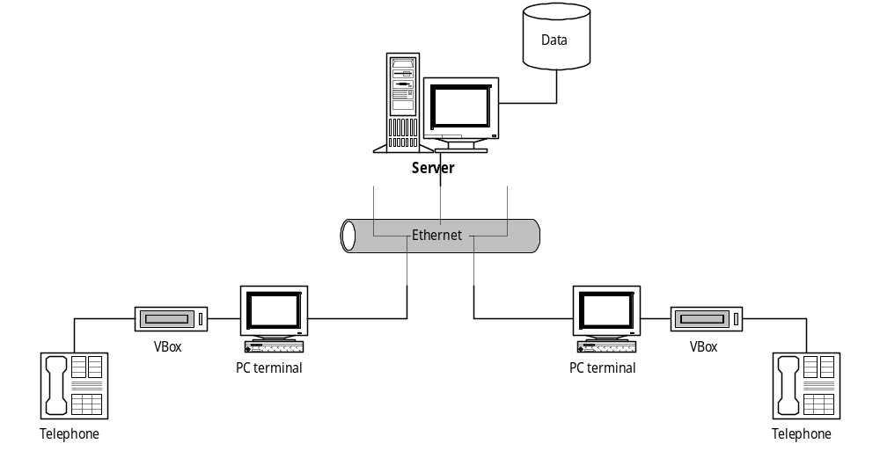

รูปที 3-1 โครงสร้างของระบบที่ได้ออกแบบ

จากรูปประกอบไปด้วย 3 ส่วน ด้วย
- วี-บ็อกซ์ (V-box)
- พีซี-เทอร์มินัล (PC terminal)
- เกตคีพเปอร์ (Gatekeeper)

การทำงาน
ในส่วนของวี-บ็อกซ์จะเป็นส่วนสำหรับการเชื่อมต่อกับเครื่องโทรศัพท์จะเป็นตัวกลางในการแปลงเสียงให้เป็นข้อมูลดิจิตอล แล้วทำการส่งมายังเครื่องพีซี-เทอร์มินัลหรือรับข้อมูลจากพีซี-เทอร์มินัลที่อยู่ในรูปสัญญาณดิจิตอล มาแปลงให้อยู่ในรูปของสัญญาณเสียง นอกจากนี้ ยังต้องมีหน้าสร้างสัญญาณที่เกี่ยวข้องกับ โทรศัพท์ ได้แก่ สัญญาณไดอัลโทนสัญญาณบิวซี่และสัญญาณริงแบ็คเป็นต้น
สำหรับพีซี-เทอร์มินัลจะนำข้อมูลที่ต้องการส่งมาทำการแปลงให้อยู่ในรูปแพ็กเกจเพื่อส่งออกไปหรือแปลงจากแพ็กเกจที่รับเข้ามาให้เป็นข้อมูลวี-บอกซ์นอกจากนี้ยังเป็นส่วนไว้สำหรับใช้ในการเชื่อมต่อระหว่างพีซี-เทอร์มินัลด้วยกันและเชื่อมต่อเกตคีพเปอร์เพื่อสามารถตรวจสอบสถานะของผู้ที่ถูกเรียกว่าพร้อมรับสายหรือไม่ด้วย
สำหรับ ในส่วนของเกตคีพเปอร์จะมีการนำเอาแอลดีเอพี (LDAP) ซึ่งเป็นไดเร็กทอรี่ เพื่อทำการเก็บข้อมูลสมาชิกและหมายเลขไอพีแอดเดรสปัจจุบันของผู้ใช้ ทำให้สามารถตรวจสอบดูข้อมูลบางอย่างของสมาชิกผ่านเว็บได้ สำหรับขั้นตอนการติดต่อระหว่างวี-บอกซ์กับพีซี-เทอร์มินัลแต่ส่วนแสดงได้ดังรูปที่ 3-2

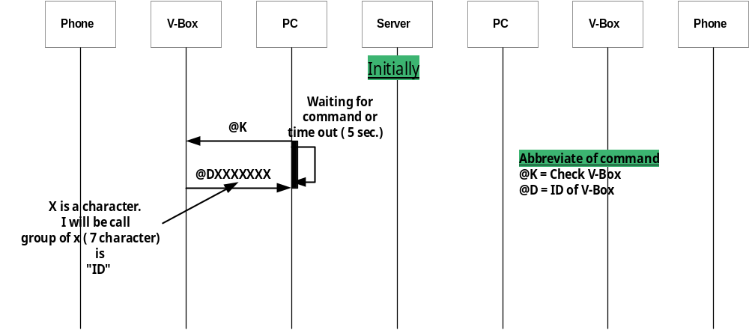 รูปที่ 3-2 แสดง ในส่วนเริ่มต้นการติดต่อ
จากรูป จะแสดงการติดต่อในช่วงต้นจะมีการตรวจสอบสถานะของวี-บอกซ์ด้วย การตรวจสอบจะทำการส่ง @K จากนั้นวี-บอกซ์จะส่ง @D พร้อมกับหมายเลขของเครื่อง (ID) หลังจากนั้น ก็จะรอรับคำสั่งต่อไป
คำสั่งจะมีอยู่ 2 อย่างด้วยกันคือ
- การโทรออก
- การรับสายเรียกเข้า

ต้องการโทรออกก็จะมีการยกหูโทรศัพท์ขึ้นมาทำเกิดอินเทอร์รับขึ้น วี-บอกซ์ก็จะส่ง @T ไปยัง พีซี-เทอร์มินัลและส่งสัญญาณไดอัลโทนไปยัง เครื่องโทรศัพท์ ต่อจากนั้นวี-บอกซ์จะรอรับการกดเลขหมายที่ต้องการติดต่อซึ่งจะทราบเลขหมายโดยตรวจสอบจากสัญญาณดีทีเอ็มเอฟที่เกิดจากการกดปุ่มเลขหมายบนเครื่องโทรศัพท์ เมื่อกดหมายเลขครบแล้ววีบอกซ์จะส่ง @C แล้วตามด้วยหมายเลขที่ต้องการเรียกไปยังพีซี-เทอร์มินัลเพื่อให้เกตคีพเปอร์ตรวจสอบสภาวะของเครื่องต้องการเรียกว่าพร้อมจะรับสายหรือไม่
มี 2 สภาวะที่สามารถเกิดขึ้นได้คือ เครื่องที่ต้องการติดต่อว่างสามารถที่จะทำการติดต่อได้พีซี-เทอร์มินัลจะส่ง @L ให้เครื่องวี-บอกซ์และเครื่องเทอร์มินัลจะติดต่อไปเครื่องที่ถูกเรียกตามหมายเลขไอพีที่ได้รับมาจากเกตคีพเปอร์ แต่ถ้าเครื่องที่ต้องการเรียกไม่พร้อมที่จะรับหรือกำลังถูกใช้งานอยู่ พีซี-เทอร์มินัลจะส่ง @N แก่วี-บอกซ์
มีการส่ง @L กลับมาวี-บอกซ์ก็จะทำการส่งริงแบ็คโทนไปยังเครื่องโทรศัพท์แล้วจะรอว่าเครื่องปลายจะรับสายหรือไม่ ถ้ารับก็จะทำการติดต่อส่งข้อมูลถึงกัน แต่ถ้าไม่รับโดยตรวจสอบจากเวลาที่เรียก
ถ้ามีการส่ง @N กลับมาทางวี-บอกซ์ก็จะส่งสัญญาณบิวซี่โทนไปยังเครื่องโทรศัพท์ในกรณีที่มีการวางหูโทรศัพท์เกิดขึ้นทางวี-บอกซ์ก็จะส่ง @H แก่พีซี-เทอร์มินัลให้รับทราบว่าผู้ใช้เลิกโทรแล้ว

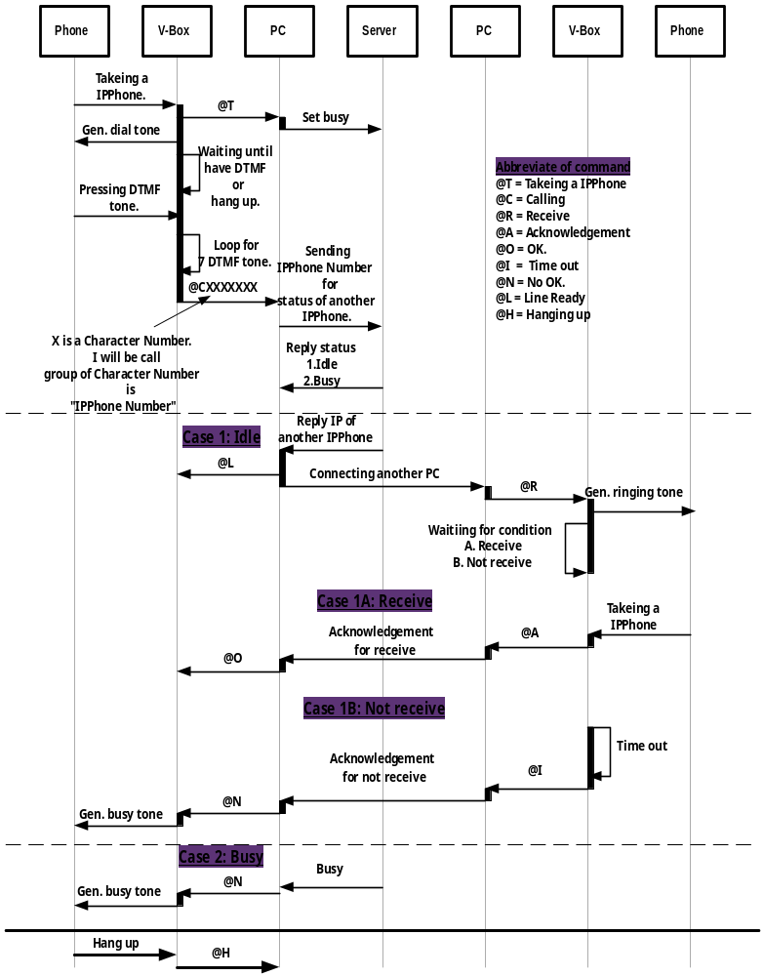

รูปที่ 3-3 แสดง การติดต่อระหว่าง V-Box กับ PC terminal

3.2 การออกแบบในส่วนของวี-บ็อกซ์
3.2.1 ในส่วนของฮาร์ดแวร์มีไดอะแกรมดังรูป

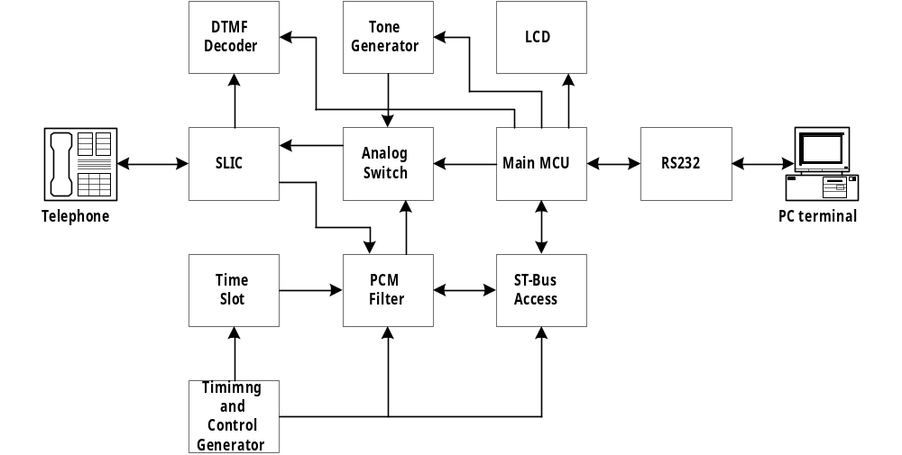

รูปที่ 3-4 ไดอะแกรม ของ VBox
สามารถอธิบายได้ดังนี้
- SLIC (Subsciber Line Interface Circuit) ทำหน้าที่เชื่อมต่อกับโทรศัพท์ ใช้ไอซีเบอร์ MH88500 ของบริษัทไมเทลส่วนประกอบภายในของไอซีแสดงได้ดังรูป 3-5
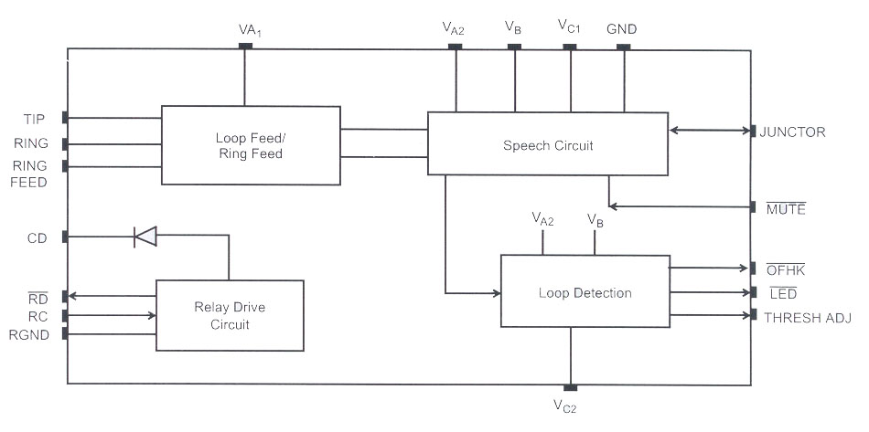
รูปที่ 3-5 โครงสร้างภายใน SLIC เบอร์ MH88500

ภายในประกอบด้วยส่วนต่างๆ สามารถอธิบายการทำงานของแต่ละส่วน มีรายละเอียดได้ดังนี้
  - สปีชเซอร์กิต (Speech circuit) เป็นวงจรที่ใช้ในการแปลงสัญญาณที่เข้ามาทางขา TIP และ RING ซึ่งเป็นขาสัญญาณที่มีลักษณะเป็น 2 ทิศทาง ให้มีเอาท์พุทเพียงขา JUNCTOR เพียงขาเดียว แต่ยังเป็นแบบ 2 ทิศทาง และยังมีขา MUTE สำหรับการตัดสัญญาณเสียงที่ออกไปยังขา TIP และ RING
  - ลูปดีเทคชั่น (Loop detection) เป็นวงจรที่กำหนดค่าความต้านทานระหว่าขา TIP และ RING เพื่อใช้ในเงื่อนไขการตรวจสอบการยกหูโทรศัพท์
  - ไลน์ฟีด/ริงฟีดเซอร์กิต (Line feed/ring feed circuit) เป็นวงจรที่กำหนดค่ากระแสลูป และสามารถที่จะนำริงกิ้งที่มีค่าแรงดันขนาด 70 – 120 Vac ป้อนเข้าไปยังขา TIP และ RING ค่าความต้านทานระหว่างขา TIP และ RING มีค่า 600 โอห์ม
  - รีเลย์ดีไวซ์เซอร์กิต (Relay drive circuit) เป็นวงจรสำหรับตัดต่อรีเลย์เพื่อป้อนสัญญาณริงกิ้งเข้าขา RING FEED โดยมีไดโอดเพื่อป้องกันสัญญาณรบกวนในระหว่างการตัดต่อรีเลย์ที่เกิดจากขดลวดของรีเลย์
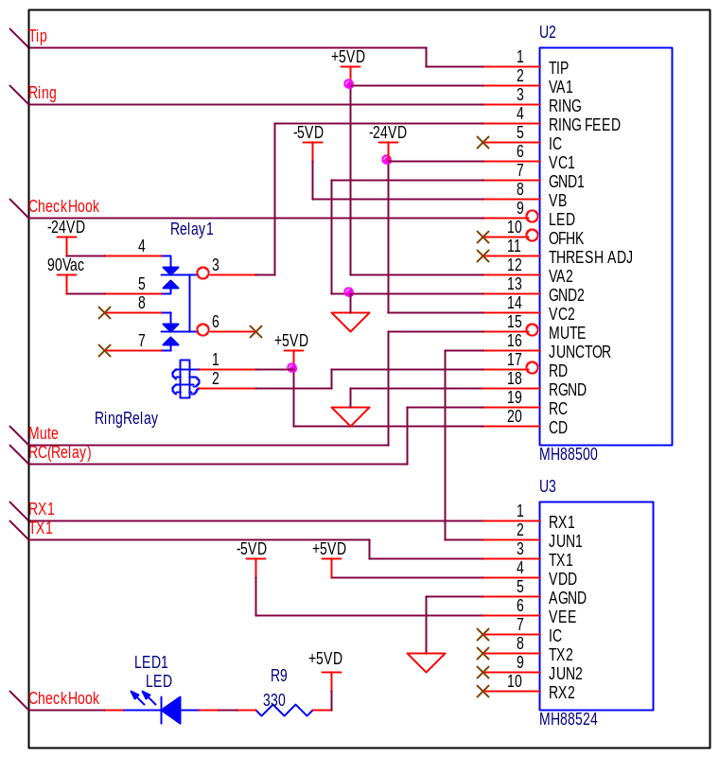
รูปที่ 3-6 แสดงวงจรการป้องกันการรบกวนในขณะที่มีการตัดต่อ รีเลย์

- โทนเจนเนอเรเตอร์ (Tone Generator) ใช้สร้างสัญญาณโทนของระบบโทรศัพท์ ซึ่งนำไมโครคอลโทรลเลอร์เบอร์ AT89C2051 ของบริษัทแอทเมลที่มีขนาดเล็กเพียงพอต่อการนำมาใช้ สัญญาณที่ทำการสร้างได้แก่
  - ไดอัลโทน (Dial tone)
  - บิวซี่โทน (Busy tone)
  - ริงแบ็คโทน (Ringback Tone)
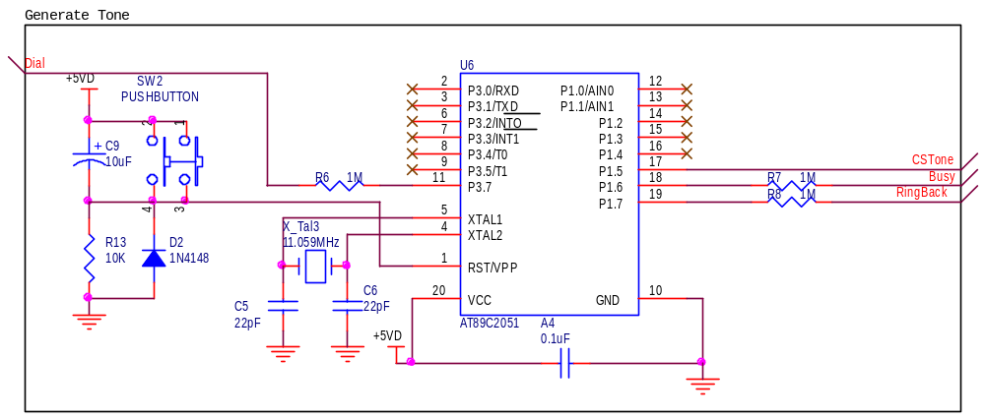
รูปที่ 3-7 แสดงวงจรที่ทำการสร้างสัญญาณ โทน

3 อนาล็อกสวิตซ์ (Analog switch) ทำหน้าที่เลือกว่าจะนำสัญญาณใดระหว่างสัญญาณโท กับสัญญาณที่เป็นเอาท์จาก ไอซีพีซีเอ็มฟิลเตอร์ออกไปยังไอซี SLIC ได้ใช้ไอซีเบอร์ MT8806 เป็นไอซีอะนา ล็อกสวิทช์แบบอาเรย์ขนาด 8 X 4 สามารถเลือกการตัดต่อว่าจให้เอาท์พุทออกที่ขาใดก็ได้ ด้วยการเลือกตำแหน่งแถวและคอลัมน์
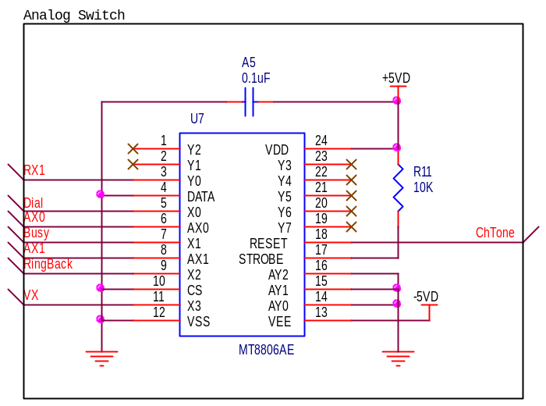
รูปที่ 3-8 แสดงวงจรในส่วนของ Analog switch

4 ดีทีเอ็มเอฟรีซีฟเวอร์ (DTMF receive) จะเป็นส่วนในการถอดรหัส สัญญาณดีทีเอ็มเอฟให้เป็นสัญญาณดิจิตอลขนาด 4 บิต ได้เลือกใช้ไอซีเบอร์ MT8870 ซึ่งเป็นที่นิยมใช้กันอย่างแพร่หลาย ภายใน MT8870 ประกอบด้วยส่วนสำคัญ 5 ส่วน คือ
- ภาคกรองความถี่ (filter section)
- ภาคถอดรหัส (decoder sectionX)
- ภาคตรวจสอบสัญญาณ (steerin circuit)
- ภาคขยายสัญญาณความแตกต่าง (differential input)
- ภาคกำเนิดความถี่ (oscillator)

  - ภาคกรองสัญญาณความถี่ ในส่วนนี้จะแยกสัญญาณดีทีเอ็มเอฟที่เข้ามาออกเป็น 2 กลุ่มความถี่ คือ ช่วงความถี่ที่สูงและช่วงความถี่ต่ำ โดยใช้วงจรกรองแถบความถี่อันดับ 6 ชนิด สวิตช์คาปาซิเตอร์ (six-order switched capacitor band pass filter) ซึ่งความถี่ที่แยกได้มี 2 ช่วง คือช่วงความถี่สูงและช่วงความถี่ต่ำ
  - ภาคถอดรหัส ความถี่ดีทีเอ็มเอฟที่ถูกกรองเรียบร้อยแล้วจะผ่านเข้าวงจรถอดรหัสความถี่ออกเป็นตัวเลข โดยใช้เทคนิคการนับแบบดิจิตอลและมีการตรวจสอบความถี่ที่เข้ามาว่าเป็นความถี่มาตรฐาน ดีทีเอ็มเอฟหรือไม่ เพื่อป้องกันความถี่อื่นเข้ามาผสมเมื่อตรวจสอบว่าความถี่ต่าง ๆ นั้น
  - ภาคตรวจสอบสัญญาณ ก่อนที่จะมีการถอดรหัสความถี่ออกไปที่เอาต์พุต จะมีการตรวจสอบช่วงความถี่ที่เข้ามาว่ามีระยะเวลาตามที่กำหนดหรือไม่ โดยสังเกตจากระยะเวลาการกดปุ่มโทรศัพท์ ซึ่งต้องกดปุ่มให้มีความถี่ออกมาเป็นช่วงเวลาพอสมควรมิฉะนั้นวงจรส่วนนี้จะไม่รับ โดยถือว่าสัญญาณนั้นไม่ถูกต้อง ส่วนช่วงเวลายาวเท่าใดสามารถตั้งได้โดยใช้ RC ต่อภายนอก สัญญาณที่ขา ESt จะเป็น “High” นานใกล้เคียงกับระยะเวลาที่มีความถี่ DTMF เข้ามา เมื่อขา Est เป็น “ High” ทำให้ สูงขึ้นตัวเก็บประจุ Vc จะคายประจุทำให้แรงดัน Vc สูงขึ้นจนถึงค่าเทรชโฮลด์ วงจรถอดรหัส จึงจะถอดรหัสออกเป็นตัวเลขขนาด 4 บิต
สำหรับคำว่าการ์ดไทม์ นั้นหมายถึง ช่วงคาบเวลาความถี่ที่เข้ามา ซึ่งจะต้องนานเท่ากับหรือมากกว่าช่วงเวลาที่เราตั้งไว้ จึงจะได้การยอมรับว่าสัญญาณความถี่นั้นถูกหรือพูดได้ว่าเวลาที่เราตั้งไว้โดย RC การ์ดไทม์นั้นเอง เมื่อสัญญาณความถี่เข้ามานานเท่าหรือมากกว่าเวลาที่ตั้งไว้จะสามารถแปลงเป็นตัวเลขได้ ถ้าสัญญาณความถี่เข้ามาสั้นกว่าก็จะไม่มีการถอดรหัสเป็นตัวเลขออกไป การตั้งเครื่องและการคำนวณเวลา
  - ภาคขยายสัญญาณความแตกต่างของ MT8870 วงจรส่วนอินพุตของ MT8870 เป็นภาคขยายออปแอมป์ที่สามารถเพิ่มอัตราขยายโดยต่อวงจรภายนอกเพิ่มเข้า แสดงการต่อวงจรภายนอกกับอินพุตซึ่งสามารถคำนวณอัตราของความแตกต่างของอินพุตและอิมพีแดนซ์ได้
  - ภาคขยายกำเนิดความถี่ ต่อกับคริสตอลเพื่อผลิตความถี่สำหรับใช้สร้างสัญญาณดีทีเอ็มเอฟ
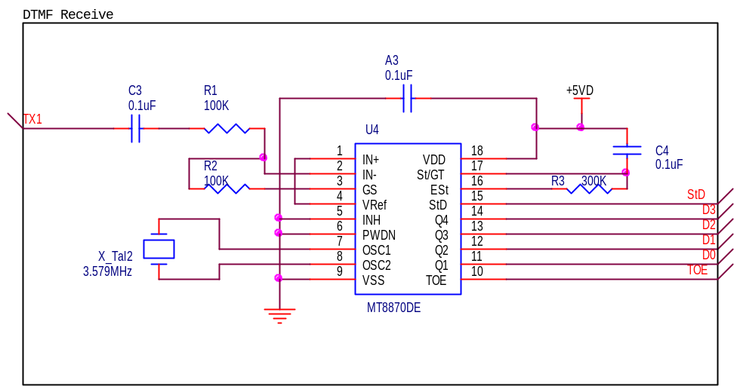
รูปที่ 3-9 แสดงวงจรของ DTMF Receiver

- พีซีเอ็มฟิลเตอร์ (PCM filter) ใช้ไอซีเบอร์ MT8860 ของบริษัทไมเทลมีหน้าที่ในการนำสัญญาณเสียงมาทำการเข้ารหัสและถอดรหัสแบบพีซีเอ็มตามมาตราฐาน u –Law และมีวงจรกรองสัญญาณรบกวนภายในด้วย และส่งข้อมูลออกไปตามมาตราฐาน ST – Bus เป็นมาตราฐานที่เป็นของบริษัทไมเทลกำหนดขึ้นเอง สำหรับไอซีเบอร์ถูกสร้างมาเพื่อใช้งานกับสัญญาณเสียงของระบบโทรศัพท์โดยเฉพาะ ซึ่งในการอ่านข้อมูลเข้ามาจะใช้อัตตราการสั่มที่ 8 kHz ข้ อมูลมีที่ได้จะขนาด 8 บิต
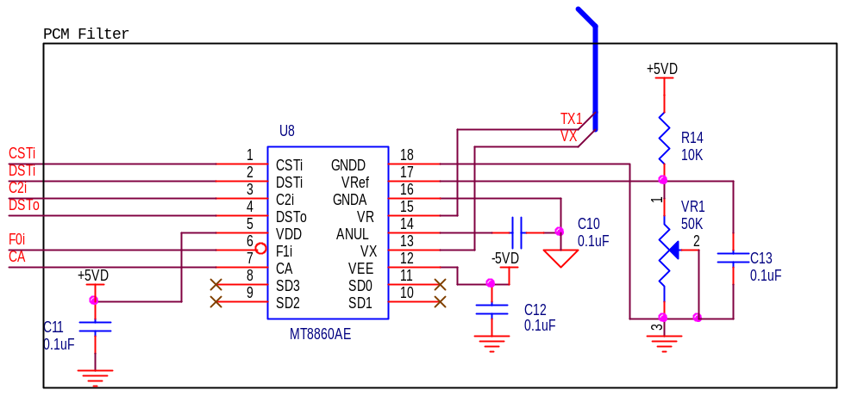
รูปที่ 3-10 แสดงวงจรของ PCM Filter
- ไทม์มิ่งคอนโทรลแอนเจนเนอร์เรเตอร์ (Timing and Control Generator) ใช้ไอซีเบอร์ MT8941 ของบริษัทไมเทลทำหน้าที่ในการสร้างความถี่ 2.049 MHz และ 4.09 MHz และสัญญาณเพื่อควบคุมการทำงานในการอ่านและเขียนข้อมูลใน ST-Bus
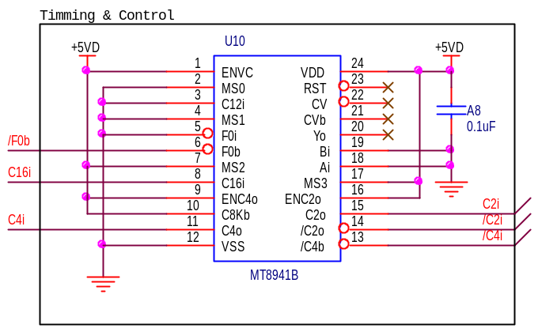
รูปที่ 3-11 แสดงวงจรของตัวสร้าง Timming & Control

- ไทม์สล็อต (Time Slot) เป็นวงจรที่มีหน้าที่ในการสร้างเวลาเพื่อเลือกการอ่านหรือเขียนจากฟิลเตอร์อินพุทที่ต้องการต้องป้อนความถี่ 2.048 MHz และ สัญญาณ F0b ที่จากไอซีเบอร์ MT8941

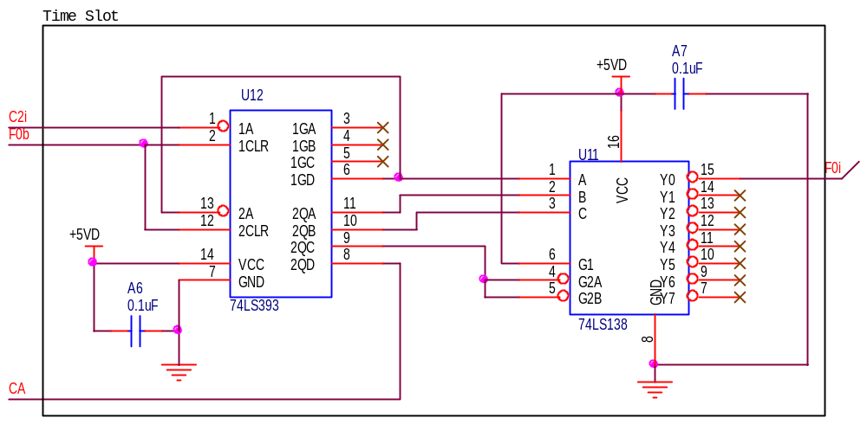
รูปที่ 3-12 แสดงวงจร TimeSlot

- เอส-ทีบัสแอคเสจ (ST – BUS access) ใช้ไอซีเบอร์ MT8920 มีหน้าที่เป็นตัวกลางในการอ่านหรือเขียนข้อมูลผ่านทาง ST-Bus ข้อมูลที่อ่านได้จะเป็นข้อมูลแบบขนาน 8 บิต
- เมนเอ็มซียู (Main MCU) มีหน้าที่ควบคุมการทำงานทั้งหมดของวีบอกซ์ได้นำ ไมโครคอนโทรเลอร์ AT90S8535 (AVR) มาใช้ มีคุณสมบัติดังนี้

- เป็นไมโครลคอลโทรลเลอร์ที่สถาปัตยกรรมแบบริสค์ (RISC)
- มีชุดคำสั่งทั้งหมด 118 คำสั่ง
- แฟรชเมมโมรี่ ขนาด 8 กิโลไบต์ (In-Sytem Programmable Flash)
- อีพีรอมขนาด 512 ไบต์
- แรมขนาด 512 ไบต์
- ADC ขนาด 10 บิต 8 ช่อง
- มีรีจิสเตอร์ 32 x 8
- อินพุท / เอ้าท์พุท 32
- สูงสุดได้ 8 เอ็มไอพีเอส
- ไทม์เมอร์ / เคาเตอร์ 8 บิต 2 ช่อง
- ไทม์เมอร์ / เคาเตอร์ 16 บิต 1 ช่อง
- 3 พีคับบลิวเอ็ม (PWM)
- วอชด็อกไทม์เมอร์ (Watdog timmer)
- อินเตอร์รัปภายในและภายนอก (External interrupt and internal interrupt)
- Programable serial UART
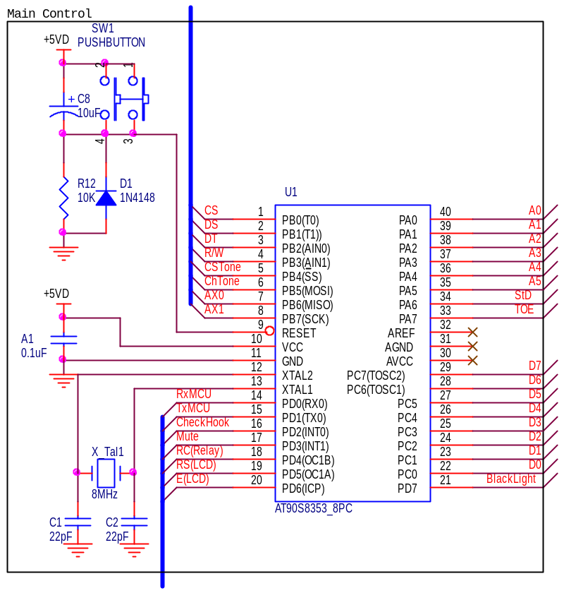
รูปที่ 3-13 แสดงวงจรในส่วนของโครงสร้างหลักของวงจร
- แอลซีดีมีหน้างที่แสดงข้อความ ในโครงงานในใช้ขนาด 16 ตัวอักษร 1 บรรทัด มาใช้ในการแสดงผลต่างๆ
- RS232 เป็นตัวในการติดตอ่สื่อสาร ตามมาตราฐาน RS232 ได้นำไอซีเบอร์ DS275ซึ่งมีข้อดีคือมีขนาดเล็ก ไม่ต้องมีการนำตัวเก็บประจุมาต่อเพิ่ม

3.2.2 การออกแบบซอฟต์แวร์ของวี-บ็อกซ์
3.2.2.1 แผนภาพคลาสของวี-บ็อกซ์
จากการวิเคราะห์ความต้องการเบื้องต้นของวี-บ็อกซ์และการทำงานหลัก ๆ ที่วี-บ็อกซ์ต้องการจะต้องตบอสนองให้กับผู้ใช้งานได้ จึงได้ทำการออกแบบ โดยใช้แผนภาพ คลาสได้ดังรูปที่ 3.14
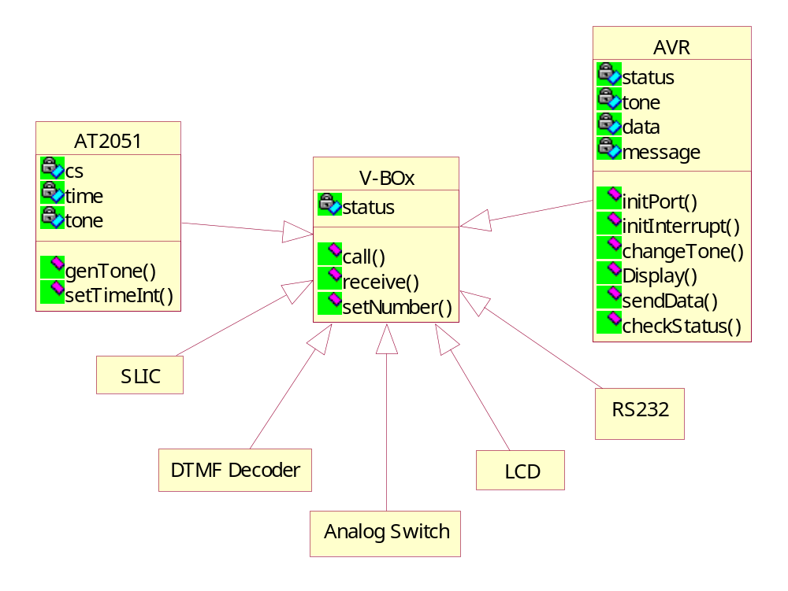
รูปที่ 3-14 แสดงแผนภาพคลาสของวี-บ็อกซ์

3.2.2.2 Use Case diagram
จากการวิเคราะห์การทำงานเบื้องต้นสามารถกำหนดการทำงานของวี-บ็อกซ์แสดงโดยใช้ แผนภาพ Use Case ได้ดังรูปที่ 3.15
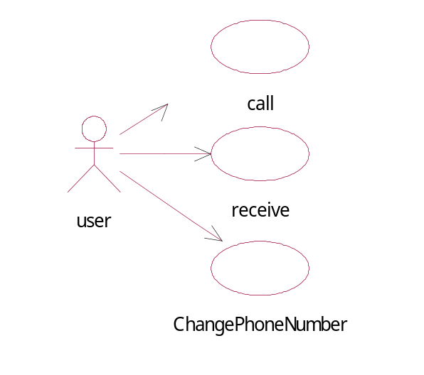
รูปที่ 3-15 แสดง Use case ของวี-บ็อกซ์

3.2.2.3 ตัวอย่าง Scenarios ที่สำคัญในการทำงานของวี-บ็อกซ์
การโทรออกจากวี-บ็อกซ์เป็น Scenario แสดงการทำงาน เมื่อมีการโทรออกไปยังวี-บ็อกซ์อีกเครื่องหนึ่งเพื่อทำการติดต่อสื่อสารถึงกัน แสดงโดยใช้แผนภาพ Sequence ได้ดังรูปที่ 3.16
การรับโทรศัพท์เมื่อมีการเรียกเข้ามาจากวี-บ็อกซ์เป็น Scenario แสดงการทำงาน เมื่อมีการเรียกเข้ามาจากวี-บ็อกซ์อีกเครื่องหนึ่งเพื่อทำการติดต่อสื่อสารถึงกัน แสดงโดยใช้แผนภาพ Sequence ได้ดังรูปที่ 3.16
การเปลี่ยนหมายเลขโทรศัพท์ภายในวี-บ็อกซ์เป็น Scenario แสดงการทำงาน เมื่อมีการต้องการเปลี่ยนเลขหมายโทรศัพท์เพื่อใช้ในการล็อกอินเข้าไปยังเซิร์ฟเวอร์แสดงโดยใช้แผนภาพ Sequence ได้ดังรูปที่ 3.17

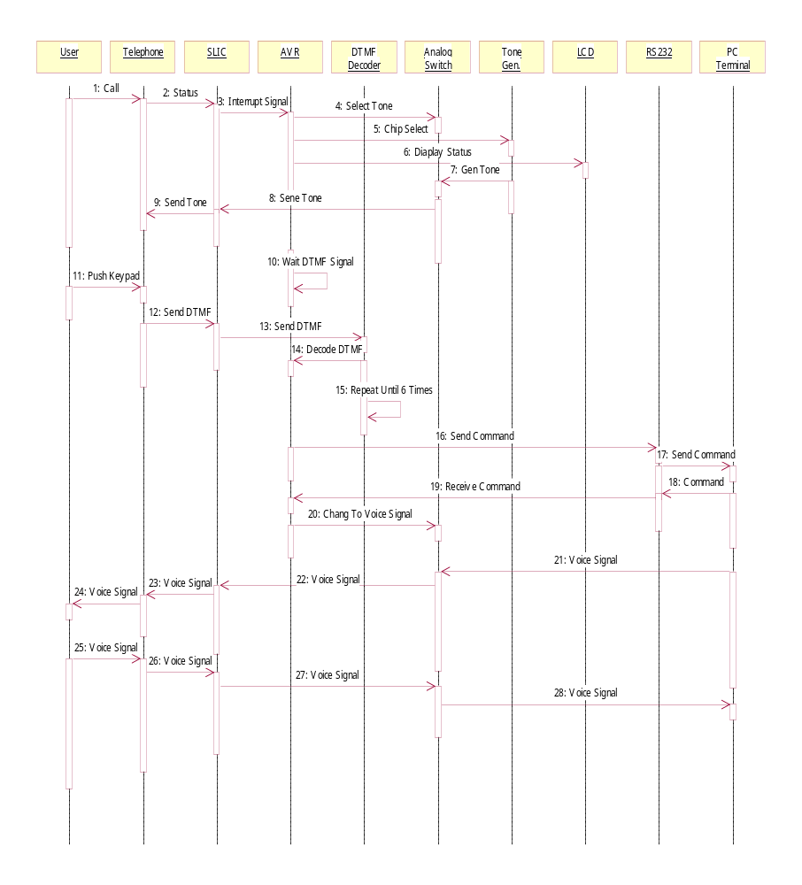
รูปที่ 3-16 แสดง Secnario ในการโทรออกจาก V-Box

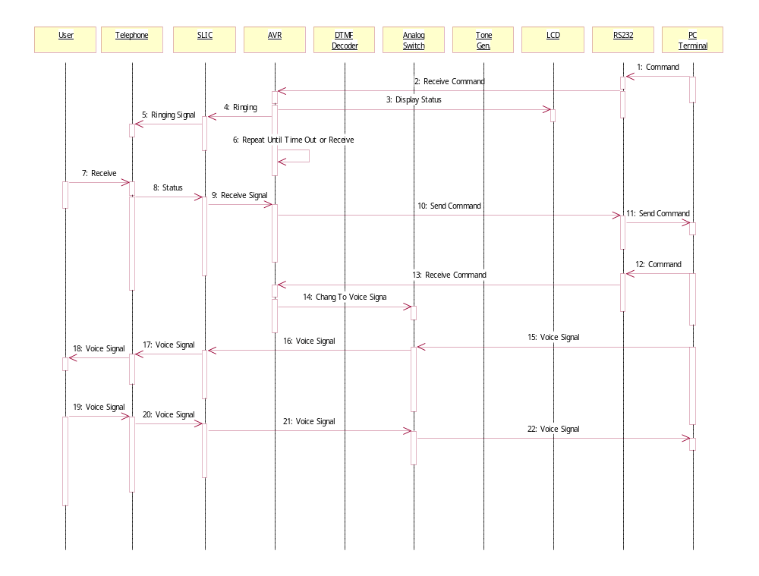
รูปที่ 3-17 แสดง Secnario ในการเปลี่ยนหมายเลขโทรศัพท์ภายในวี-บ็อกซ์

การออกแบบในส่วนของพีซีเทอร์มินัล
ในส่วนของพีซี-เทอร์มินอลนี้ เราใช้ลีนุกส์เป็นระบบปฏิบัติการหลักของระบบ เหตุที่นำลีนุกส์มาใช้นี้เพราะลีนุกส์เป็นระบบปฏิบัติการที่แจกฟรีและเปิดเผยซอร์สโค๊ด ทำให้ไม่ผิดลิขสิทธ์และง่ายต่อการหามาใช้งาน
ซอฟต์แวร์ที่เรานำมาทำเป็นพีซี-เทอร์มินอลนี้เราใช้ ซอร์สโค๊ดของ H.323 ซึ่งได้รับการพัฒนามาจากผู้ที่มีความรู้ในเรื่องของมาตรฐานนี้เป็นอย่างดี ดังนั้นเรานำเอาโปรแกรมนี้มาใช้
ในการนำมาใช้นี้เราจะใช้โปรแกรมทั้งหมด 3 ส่วน ซึ่งได้แก่
- ส่วน PWLib เป็นการนำเอาไลบรารีที่ พอร์เทเบิล บนวินโดว์ส มาใช้ใน ลีนุกส์
- ส่วน openh323 เป็นส่วนที่รวบรวมคลาสโครงสร้างโพรโตคอลของ H.323 ทั้งหมด
- ส่วน ohphone เป็นแอพพลิเคชัน ที่นำมาตรฐาน H.323 มาใช้งาน

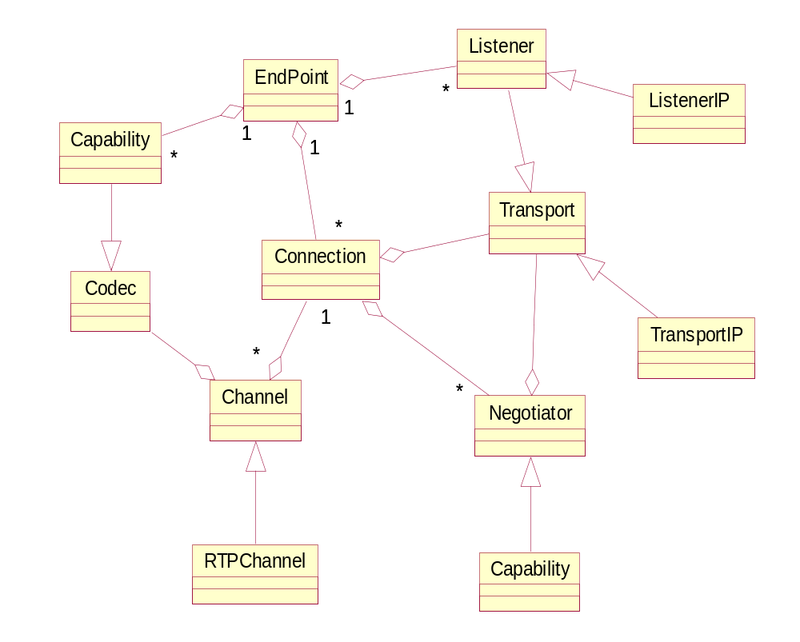

รูปที่ 3-18 แสดงโครงสร้าง คลาสไลบรารีของ H.323

จากการดัดแปลงนำเอา ซอร์สโค๊ด มาใช้งานนั้นได้ทำการดัดแปลงในส่วนของ ohphone ซึ่งเป็น แอพพลิเคชั่นที่เรานำมาเป็นโปรแกรมหลักบนพีซี แต่ตัว ohphone ตัวเดียวไม่สามารถทำงานได้เอง แต่ยังต้องการโปรแกรมในส่วนที่ 1 และ 2 ตามที่ได้กล่าวมาข้างบน
ในส่วนของโปรแกรม ohphone เราได้เพิ่มในส่วนของการ อินเทอร์เฟซ กับวี-บอกซ์และการอินเทอร์เฟซกับเกตคีพเปอร์

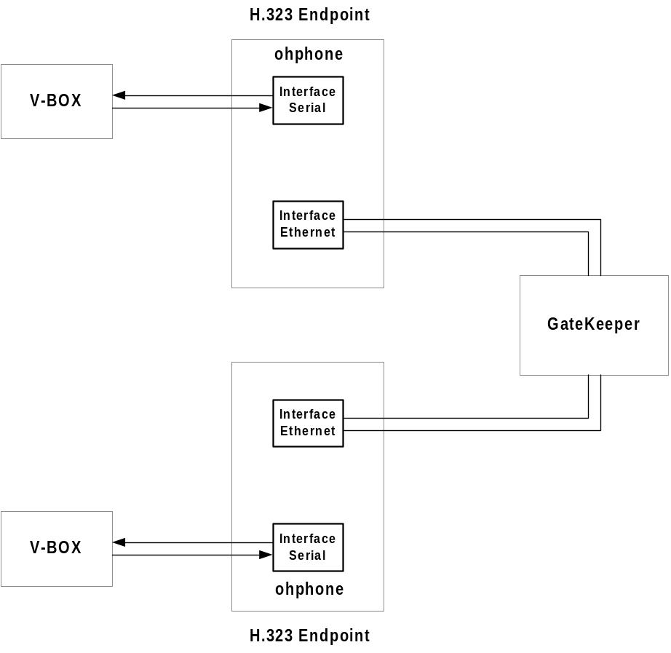
รูปที่ 3-19 แสดงโครงสร้างของพีซี เทอร์มินอลที่ทำการเชื่อมต่อกับเกตคีพเปอร์

รูปข้างบนแสดงโครงสร้างภายในของโปรแกรมที่เรานำมาดัดแปลงเพื่อใช้ในการเชื่อมต่อระหว่างพีซี-เทอร์มินอล 2 ตัวซึ่งแบ่งโครงสร้างภายในออกได้สองส่วนคือ ส่วนที่ทำการติดต่อกับวี-บ็อกซ์
และส่วนที่ทำการอินเทอร์เฟซกับเกตคีพเปอร์
- ส่วนที่ทำการติดต่อกับวี-บ็อกซ์
ในส่วนที่ทำการติดต่อกับวี-บ็อกส์ เราจะใช้การติดต่อผ่านทางซีเรียลพอร์ต โดยจะมีการกำหนดคำสั่งต่างๆที่ทำการติดดต่อกันได้แก่
@T = วี-บ็อกซ์ส่งไปยังพีซี เมื่อมีการยกหูโทรศัพท์
@C = วี-บ็อกซ์ส่งไปยังพีซีเมื่อวี-บ็อกซ์ได้รับสัญญาณดีทีเอ็มเอฟ
@R = วี-บ็อกซ์รับจากพีซีเพื่อให้รู้ว่ามีการโทรศัพท์เข้ามา
@A = วี-บ็อกซ์ส่งไปยังพีซีเมื่อวี-บ็อกซ์ฝ่ายที่ได้รับคำสั่ง @R ยกหูรับโทรศัพท์
@I = วี-บ็อกซ์ส่งไปยังพีซีเมื่อวี-บ็อกซ์ฝ่ายที่ได้รับคำสั่ง @R ไม่รับโทรศัพท์ตามเวลาที่กำหนด
@O = วี-บ็อกซ์ จะได้รับจาก พีซี เมื่ออีกฝ่ายได้ยกหูรับโทรศัพท์
@N = วี-บ็อกซ์ จะได้รับจาก พีซี เมื่ออีกฝ่ายไม่ได้รับหูโทรศัพท์
@H = วี-บ็อกซ์ จะส่งไปยัง พีซี เมื่อได้เกิดการวางหูโทรศัพท์
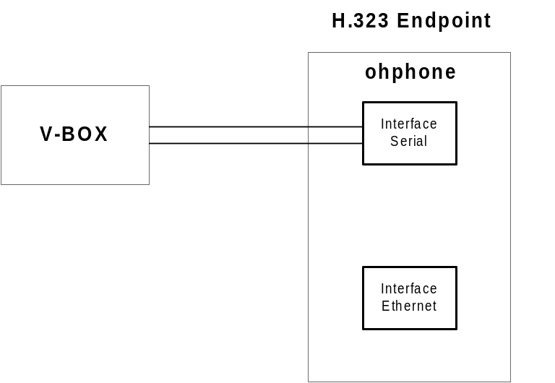

รูปที่ 3-20 แสดงลักษณะการเชื่อมต่อระหว่างพีซี เทอร์มินอล กับ วี-บ็อกซ์

ลำดับการทำงานและคำสั่งที่รับ-ส่งระหว่างวี-บ็อกซ์กับพีซีสามารถดูได้จากรูป 3-20 ในการเขียนโปรแกรมที่ทำหน้าที่รับ-ส่งคำสั่งระหว่างพีซี-เทอร์มินัลและวี-บ็อกซ์นั้นเราจะใช้หลักการแบบ Canonical Input Processing ในการรอรับข้อมูล จะไม่วนลูปเพื่อรอรับข้อมูลทีละตัวแต่จะทำการอ่านค่ามาเก็บไว้ก่อนและจะทำการส่งข้อมูลมาเมื่อได้รับอักขระแอสกีโค๊ดไลน์ฟีดหรือว่าเครืองหมายที่ทำการจบสายอักขระ แต่ในการส่งข้อมูลออกทางซีเรียลพอร์ตนั้นจะส่งออกปกติ โดยในระบบปฏิบัติการ ลีนุกส์นั้นจะมีการกำหนดค่าในการส่งถ่ายข้อมูลผ่านซีเรียลพอร์ตดังนี้

#include <sys/types.h>
#include <sys/stat.h>
#include <fcntl.h>
#include <termios.h>
#include <stdio.h>

/* baudrate settings are defined in <asm/termbits.h>, which isincluded by <termios.h> */
#define BAUDRATE B9600

/* change this definition for the correct port */
#define MODEMDEVICE "/dev/ttyS0"
#define _POSIX_SOURCE 1 /* POSIX compliant source */
#define FALSE 0
#define TRUE 1

main(){
int fd,res;
struct termios oldtio,newtio;
char buf[20];

/*
Open modem device for reading and writing and not as controlling tty
because we don't want to get killed if linenoise sends CTRL-C.
*/

fd = open(MODEMDEVICE, O_RDWR | O_NOCTTY | O_NONBLOCK);
if (fd <0) {perror(MODEMDEVICE); exit(-1); }

tcgetattr(fd,&oldtio); /* save current serial port settings */
bzero(&newtio, sizeof(newtio)); /* clear struct for new port settings */

/*
BAUDRATE: Set bps rate. You could also use cfsetispeed and cfsetospeed.
CRTSCTS : output hardware flow control (only used if the cable has
all necessary lines. See sect. 7 of Serial-HOWTO)
CS8 : 8n1 (8bit,no parity,1 stopbit)
CLOCAL : local connection, no modem contol
CREAD : enable receiving characters
*/
newtio.c_cflag = BAUDRATE | CRTSCTS | CS8 | CLOCAL | CREAD;

/*
IGNPAR : ignore bytes with parity errors
ICRNL : map CR to NL (otherwise a CR input on the other computer
will not terminate input)
otherwise make device raw (no other input processing)
*/
newtio.c_iflag = IGNPAR | ICRNL;

/*
Raw output.
*/
newtio.c_oflag = 0;

/*
ICANON : enable canonical input
disable all echo functionality, and don't send signals to calling program
*/
newtio.c_lflag = ICANON;

/*
now clean the modem line and activate the settings for the port
*/

tcflush(fd, TCIFLUSH);
tcsetattr(fd,TCSANOW,&newtio);

}

เมื่อเราทำการกำหนดค่าเริ่มต้นให้กับ ซีเรียล พอร์ตแล้วเราก้อสามารถนำไปใช้งานได้โดยการรับค่าจะสามารถรับได้ดังนี้
Res = read(fd,buf,(ค่าจำนวนที่ต้องการรับ));
ค่าที่รับได้จะอยู่ใน buf

ส่วนในการส่งค่าออกทาง ซีเรียลพอร์ตนั้นจะสามารถทำได้ดังนี้
Res = write(fd,buf,(ค่าจำนวนที่ต้องการส่งออก));
เราจะใส่ค่าที่ต้องการส่งออกไว้ใน buf

ที่ผ่านมาได้กล่าวถึงการใช้ ลีนุกส์ในการติดต่อกับฮาร์ดแวร์โดยลีนุกส์จะมีการจัดการเรื่องติดต่อกับฮาร์ดแวร์ที่ดีทำให้สามารถทำการติดต่อได้โดยง่าย
- ส่วนที่ทำการอินเทอร์เฟซกับเกตคีปเปอร์
การติดต่อกับเกตคีปเปอร์นี้เราจะกระทำผ่านทางแลนโดยจะกำหนดพอร์ตในการติดต่อไว้ที่เบอร์ 9740 ในการใช้งานและจะมีขั้นตอนการทำงานต่างๆ ที่ได้กำหนดไว้ดังนี้
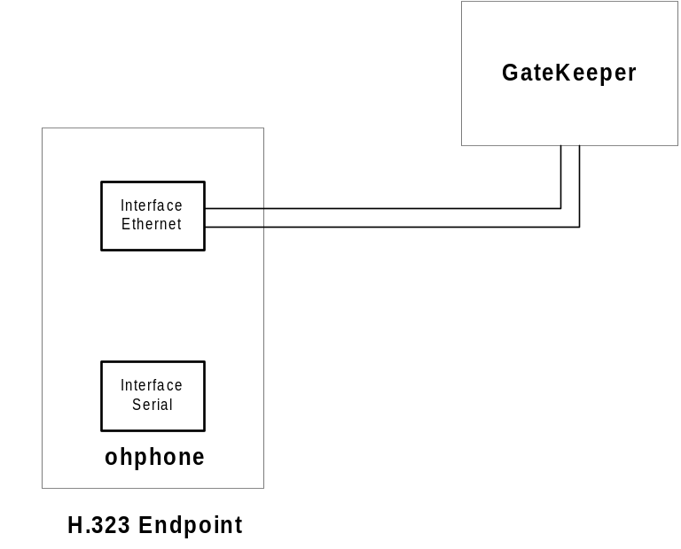
รูปที่ 3-21 แสดงการเชื่อมต่อระหว่าง เทอร์มินอล กับ เกตคีปเปอร์

หลังจากที่ได้รับรหัสประจำตัวผู้ใช้ (User ID) จากวี-บ็อกซ์แล้ว ไคลเอ็นท์จะต้องแจ้งเซิร์ฟเวอร์ว่าขณะนี้ตนเองได้ออนไลน์โดยส่งแมสเซสชื่อว่า “LOGIN” แก่เซิร์ฟเวอร์ เมื่อเซิร์ฟเวอร์ได้รับแมสเซสดังกล่าวแล้วจะส่ง “REQ_USERNAME” เพื่อให้ไคลเอ็นที่ติดต่อด้วยอยู่ส่งรหัสประจำตัวผู้ใช้และ “REQ_PASSWORD” เพื่อให้ไคลเอ็นท์ส่งรหัสผ่านแก่เซิร์ฟเวอร์ จากนั้นเซิร์ฟเวอร์จะนำรหัสประจำตัวผู้ใช้และรหัสผ่านเพื่อล็อกอินเข้าสู่ไดเร็กทอรี่เซิร์ฟเวอร์หากสามารถติดต่อได้โดยไม่มีปัญหา ก็จะบันทึกหมายเลขไอพีแอดเดรสของไคลเอ็นท์ไว้แล้วจึงแจ้งแก่ไคลเอ็นท์ว่าทำการล็อกสำเร็จและจึงตัดการติดต่อกับไคลเอ็นท์
หลังจากที่ได้แจ้งเซิร์ฟเวอร์ว่าตนเองได้ออนไลน์แล้ว ไคลเอ็นท์จะเปิดช่องทางสื่อสารใหม่เพื่อให้เซิร์ฟเวอร์ใช้ในการตรวจสอบสถานะของมัน โดยในช่วงนี้มันจะทำงาน 2 อย่างหลักๆคือ รอรับการติดต่อจากเซิร์ฟเวอร์เพื่อตรวจสอบสถานะของตัวไคลเอ็นท์เองและต้องคอยตรวจสอบว่าคำสั่งจากวี-บอกซ์หรือไม่ด้วย โดยทั้งนี้ขึ้นอยู่กับว่าจะมีเหตุการณ์ใดเกิดขึ้นก่อน
ในกรณีที่มีการติดต่อมาจากเซิร์ฟเวอร์ก่อน แสดงว่ามีคนต้องการคุยกับผู้ใช้ที่เป็นเจ้าของเครื่องนั้น ไคลเอ็นท์ที่ถูกติดต่อมาจะต้องส่งแมสเซส “IDLE” แก่เซิร์ฟเวอร์เพื่อบอกว่ามันพร้อมที่จะรับการสายเรียกเข้า (จะไม่มีกรณีที่ไม่ว่างที่จะรับสาย เพราะกรณีนั้นเกิดได้ก็ต่อเมื่อเจ้าของเครื่องยกหูเพื่อจะติดต่อผู้อื่นก่อนที่เซิร์ฟเวอร์จะติดต่อเข้าไป ซึ่งหากเป็นเช่นนั้นไคลเอ็นก็ไม่สามารถจะตอบรับการติดต่อจากเซิร์ฟเวอร์ได้ เมื่อหมดเวลาที่ตั้งไว้แต่เซิร์ฟเวอร์ยังไม่ได้รับการตอบรับจากไคลเอ็นก็จะตีความได้ว่าไคลเอ็นไม่ว่างรับสายในขณะนั้น) หลังจากส่งแมสเซสตอบรับเซิร์ฟเวอร์แล้วไคเอ็นที่ถูกเรียกจะตัดการติดต่อกับเซิร์ฟเวอร์ และจะเปิดช่องทางการสื่อสารใหม่เพื่อรอรับการติดต่อโดยตรงจากไคลเอ็นท์ที่เรียกตนเอง ส่วนเซิร์ฟเวอร์หลังจากตัดการติดต่อกับผู้ถูกเรียกแล้ว จะต้องแจ้งแก่ไคลเอ็นผู้เรียกว่าอีกฝ่ายว่างพร้อมรับสายและส่งหมายเลขไอพีแอดเดรสของผู้ถูกเรียกไปให้ ภายหลังไคลเอ็นผู้เรียกตัดการติดต่อกับเซิร์ฟเวอร์แล้ว มันจะต้องติดต่อโดยตรงไปยังไอพีแอดเดรสที่ได้รับมาเพื่อคุยกับอีกฝ่าย
หากผู้ใช้ต้องการติดต่อกับผู้อื่นก็จะมีแมสเซสส่งมาจากวี-บ็อกซ์ผ่านทางซีเรียลพอร์ตซึ่งหากเกิดกรณีดังกล่าวก่อนเซิร์ฟเวอร์ติดต่อเข้ามา การทำงานก็จะไปอยู่ในส่วนของการโทรออก ไม่สามารถตอบรับการติดต่อจากเซิร์ฟเวอร์ได้ดังที่ได้กล่าวมาแล้ว ภายหลังจากที่รับรู้ว่าผู้ใช้ต้องการติดต่อกับผู้อื่น ก็จะสอบถามรหัสประจำตัวของคนที่ต้องการติดต่อด้วย เพื่อให้เซิร์ฟเวอร์ตรวจสอบสถานะของผู้นั้นว่าออนไลน์อยู่หรือไม่และหากออนไลน์แล้วว่างที่จะคุยด้วยหรือไม่ (ถ้าไม่ว่างมี 2 กรณีคือมีคนอื่นเรียกผู้นั้นก่อนแล้ว หรือว่าผู้นั้นกำลังจะโทรหาผู้อื่น) หากไคลเอ็นท์ผู้เรียกได้รับแมสเซส “IDLE” จากเซิร์ฟเวอร์ ก็ส่งแมสเซส “REQ_IP” เพื่อขอให้เซิร์ฟเวอร์ส่งหมายเลขไอพีแอดเดรสของผู้ถูกเรียกแก่มัน เพื่อที่จะได้นำไปติดต่อโดยตรง แต่ถ้าได้รับแมสเซส “BUSY” หรือ “OFF_LINE” ก็จะตัดการติดต่อกับเซิร์ฟเวอร์ , แจ้งแก่ผู้ใช้แล้วกลับไปเริ่มรอรับการติดต่อจากเซิร์ฟเวอร์หรือผู้ใช้โทรออกใหม่

3.3.1 การออกแบบซอร์ฟแวร์ของ พีซี เทอร์มินอล
3.3.1.1 Use Case Diagram
.ในการออกแบบในส่วนของUse Case Diagram นี้เราสามารถแสดงได้ดังนี้
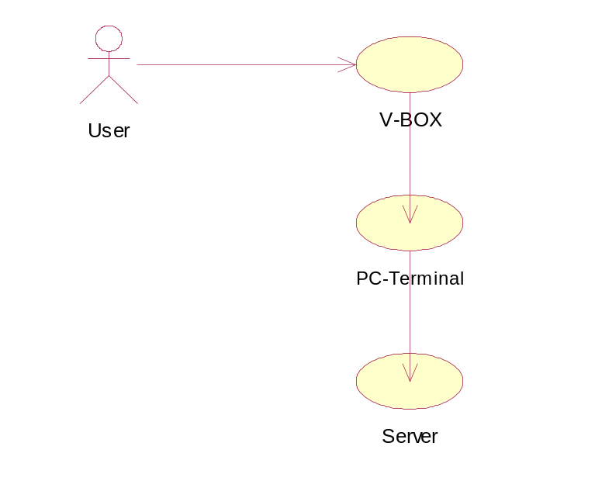

รูปที่ 3-22 แสดงUse Case Diagram ของพีซี เทอร์มินอล
3.3.1.2 Sequence Diagram
ลำดับการทำงานของโปรแกรมนี้เราจะสามารถแบ่งได้เป็นสองส่วนคือ ในส่วนของการเริ่มต้นและส่วนของการเรียกและรับโทรศัพท์ซึ่งสามารถแสดงได้ดังรูปที่ 3.23 และ 3.24
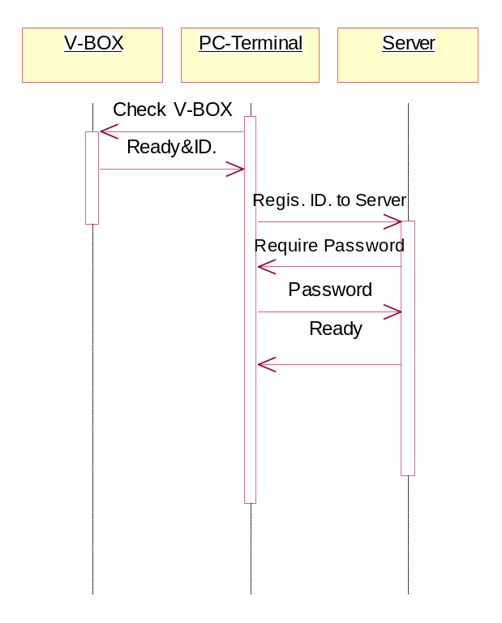

รูปที่ 3-23 แสดงลำดับการทำงานของโปรแกรมในช่วงเริ่มต้น
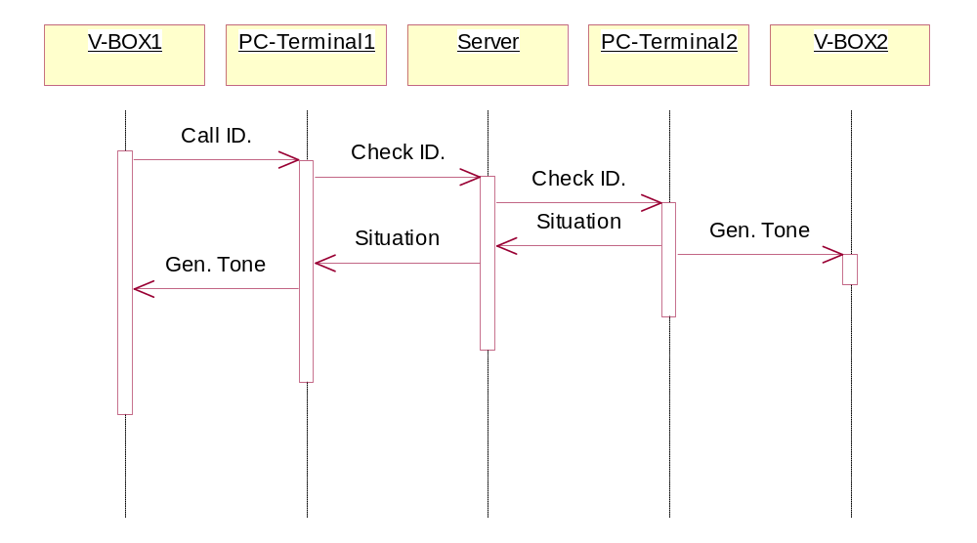

รูปที่ 3-24 แสดงลำดับการทำงานของการเรียกและการรับโทรศัพท์

3.3.1.3 Class Diagram
รูปที่ 3.25 แสดง คลาส ไดอะแกรมของ พีซีเทอร์มินอลที่ใช้ในการสร้างซอร์ฟแวร์
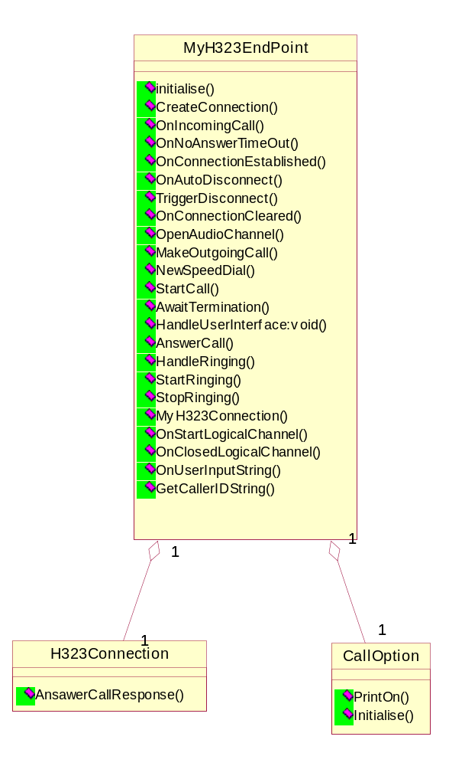

รูปที่ 3-25 แสดงคลาสไดอะแกรมของ พีซี เทอร์มินอล

3.3.1.4 State Diagram
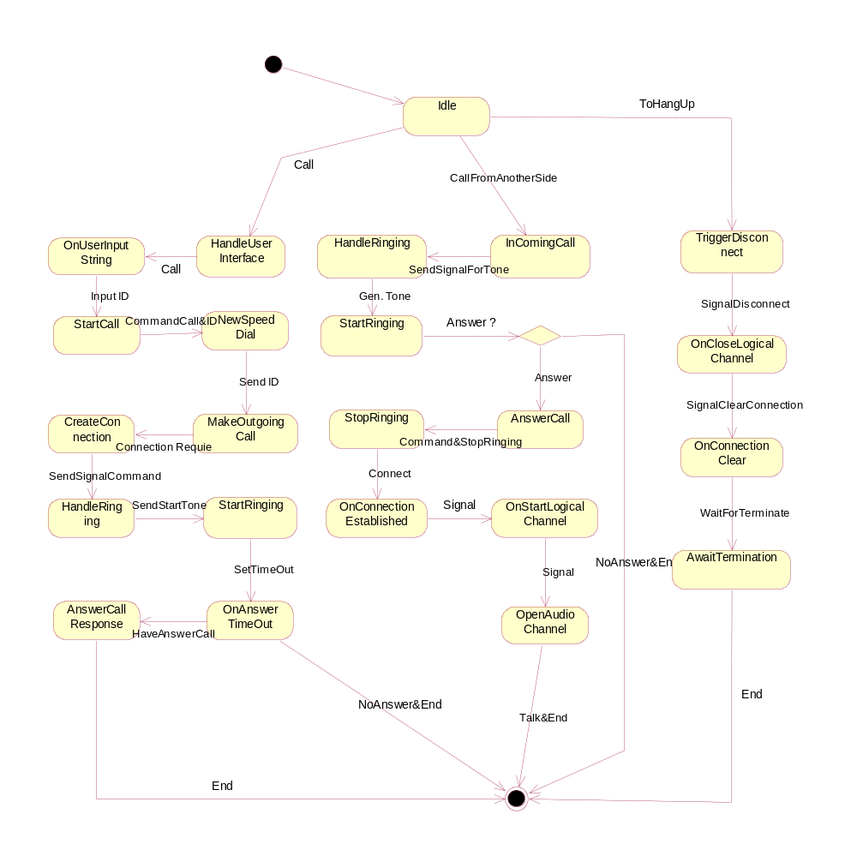
สเตจ ไดอะแกรมนี้จะแสดงการทำงานทั้งหมดของระบบ ซึ่งได้แก่ การรับ การเรียก หรือว่าการวางโทรศัพท์ซึ่งสามารถแสดงได้ดังรูปที่ 3.26

รูปที่ 3-26 แสดง สเตจไดอะแกรมของพีซี เทอร์มินอล

3.4 การรออกแบบในส่วนของ เกตคีพเปอร์
ส่วนของ เกตคีพเปอร์จะใช้ระบบได้เร็กทอรี่ในการเก็บข้อมูลสมาชิก โดยในโครงงานนี้ใช้ ระบบไดเร็กทอรี่เซิร์ฟเวอร์ (Open LDAP) ทำงานร่วมกับ อาปาเช่เว็บเซิร์ฟเวอร์ ภายในแต่ละไดเร็คทอรี่จะประกอบไปด้วยข้อมูล เช่น รายชื่อสมาชิก ที่อยู่ อีเมล์ หมายเลขโทรศัพท์ และสถานะในขณะนั้นว่ากำลังมีการติดต่อกับใครหรือไม่มี เป็นต้น ลักษณะมีลักษณะการทำงานดังต่อไปนี้

- เก็บข้อมูลของสมาชิก
- เก็บสถานะของสมาชิก
- รองรับการติดต่อผ่านทางเว็บเพื่อค้นหาข้อมูลในส่วนของการ การค้นหา และตรวจสอบสถานะ

3.4.1 ลักษณะโครงสร้างของไดเร็กทรอรี่ฐานข้อมูลที่ใช้
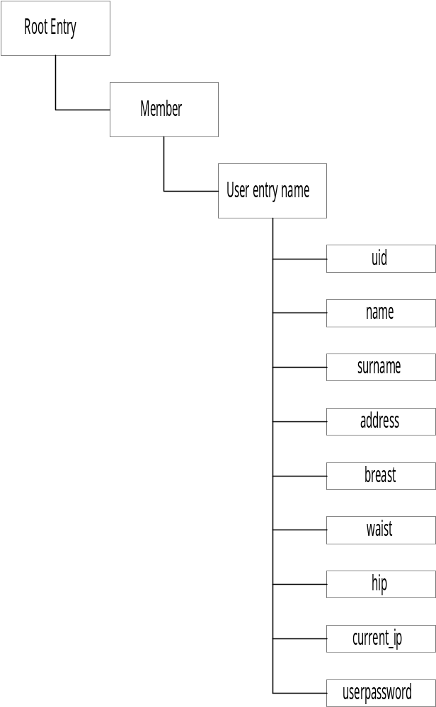

รูปที่ 3-27 แสดงโครงสร้างไดเร็กทรอรี่ ฐานข้อมูลที่ใช้

โครงสร้างข้อมูลสามารถมองแบ่งได้เป็นส่วนย่อยๆโดยเริ่มจากส่วนแรกของฐานข้อมูลคือเอ็นทรี่หลัก (Root Entry) ซึ่งจะต้องมีรหัสผ่านสำหรับเอ็นทรี่นี้ด้วย ซึ่งในการติดต่อกับฐานข้อมูลหากใช้รหัสผ่านนี้จะไม่ถูกจำกัดสิทธิในการกระทำการใดๆกับข้อมูลเลย จากนั้นเราจะแบ่งเป็นส่วนย่อยกี่ส่วนก็ได้แต่ในที่นี้จะแบ่งแค่ส่วนเดียวคือเม็มเบอร์โดยจะมีไว้เก็บรายชื่อและข้อมูลบางอย่างของสมาชิกแต่ละคน โดยจะแยกความแตกต่างโดยชื่อที่ซึ่งจะไม่ซ้ำกันเลยในแต่ละเอ็นทรี่ซึ่งจะมีรหัสผ่านแต่ละเอ็นทรี่ เพื่อใช้ในการแก้ไขข้อมูลในเอ็นทรี่นั้นๆ
ในแต่ละเอ็นทรี่จะมีข้อมูลส่วนตัวของสมาชิกแต่ละคนซึ่งจะไปใช้เมื่อมีการค้นหาข้อมูลจากเว็บ ข้อมูลที่เก็บในระบบไดเร็กทอรี่จะเก็บเป็นสตริง โดยจะมี 2 แบบคือแบบที่ตัวใหญ่และเล็กไม่แตกต่างและต่างกัน ซึ่งการค้นหาข้อมูลจะเกี่ยวข้องกับรูปแบบที่เก็บ ถ้าเป็นสตริงที่ตัวเล็กและใหญ่ไม่แตกต่างกันเช่น name มีค่าในฐานข้อมูลเป็น Madoka เราสามารถพิมพ์ madoka เวลาจะค้นหาข้อมูลของผู้ใช่ที่มีชื่อว่า Madoka ก็ได้

3.4.2 โครงสร้างระบบในส่วนการติดต่อกับเว็บ

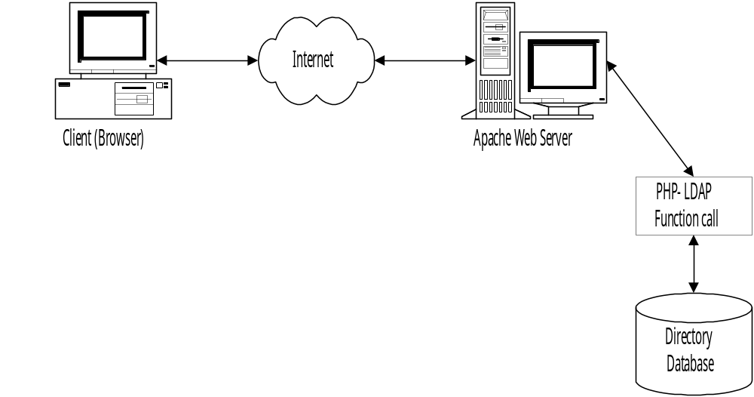รูปที่ 3-28 แสดงโครงสร้างระบบในส่วนของการติดต่อกับเวบ

จากที่กล่าวมาแล้วว่าสามารถค้นหาข้อมูลผ่านอินเตอร์เน็ตโดยใช้เว็บบราวเซอร์ได้ เราจะใช้โปรแกรมอาปาเช่ทำให้เครื่องสามารถเป็นเว็บเซิร์ฟเวอร์ได้ และการที่จะสามารถดึงข้อมูลจากฐานข้อมูลมาแสดงผลได้จะต้องมีส่วนที่ใช้เชื่อมต่อระหว่างอาปาเช่และฐานข้อมูลไดเร็กทอรี่ ในที่นี้จะใช้พีเอชพีเป็นตัวเชื่อมต่อ โดยจะมีฟังก์ชั่นของพีเอชพีให้เรียกใช้เพื่อดึงข้อมูลและอื่นๆในฐานข้อมูลจากไดเร็กทรอรี่

3.4.3 การออกแบบซอฟต์แวร์ในส่วนของเซิร์ฟเวอร์
3.4.3.1 Use case diagram
จะแบ่งเป็น 2 ส่วนคือ ส่วนการค้นหา , เปลี่ยนแปลงข้อมูลหรือรผ่านของผู้ใช้แต่ละคน และส่วนที่ติดต่อกับพีซี-เทอร์มินัลเพื่อทำการล็อกอินหรือเรียกผู้อื่น
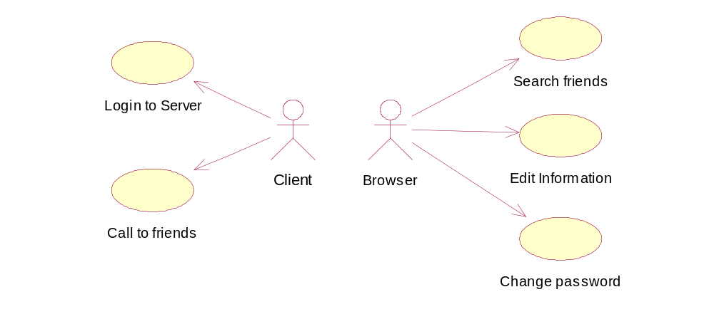

รูปที่ 3-29 แสดง Use case ของเซิร์ฟเวอร์

3.4.3.2 Sequence diagram
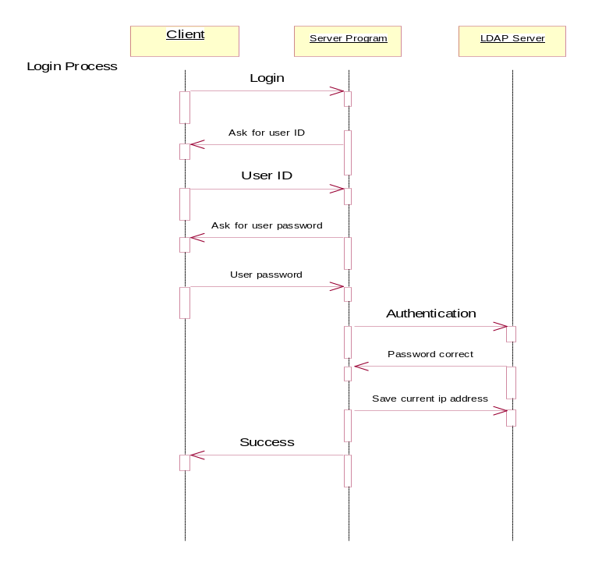
จะแบ่งเป็น 5 ส่วนคือการล็อกอิน ., คอล , ค้นหา , เปลี่ยนแปลงข้อมูล , เปลี่ยนรหัสผ่าน ดังแสดงในรูปที่ 3.30

รูปที่ 3-30 แสดง Sequence diagram ของการล็อกอิน

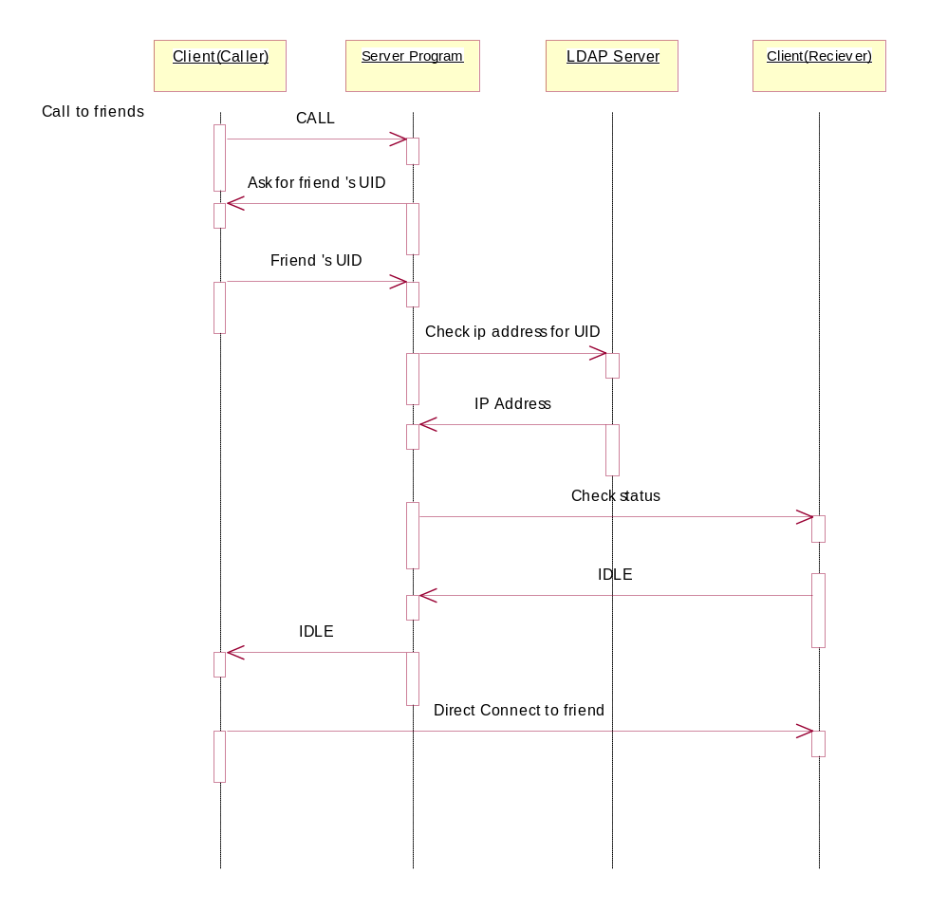

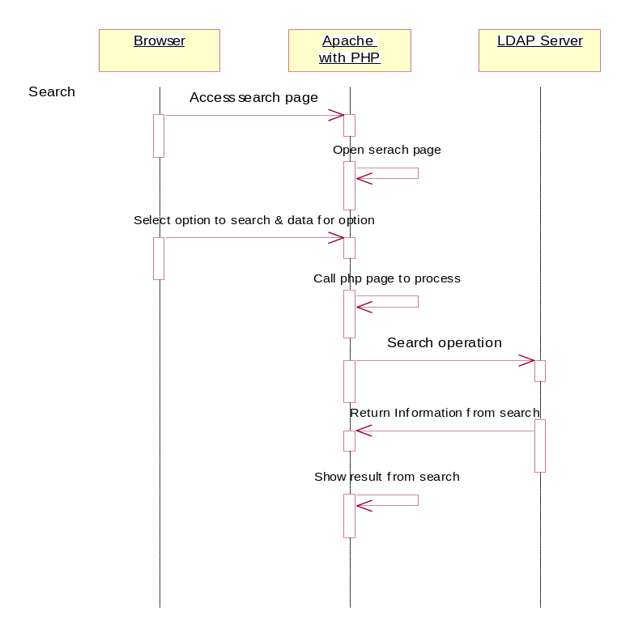
รูปที่ 3-31 แสดง Sequence diagram ของการเรียก

รูปที่ 3-32 แสดง Sequence diagram ของการค้นหาข้อมูล

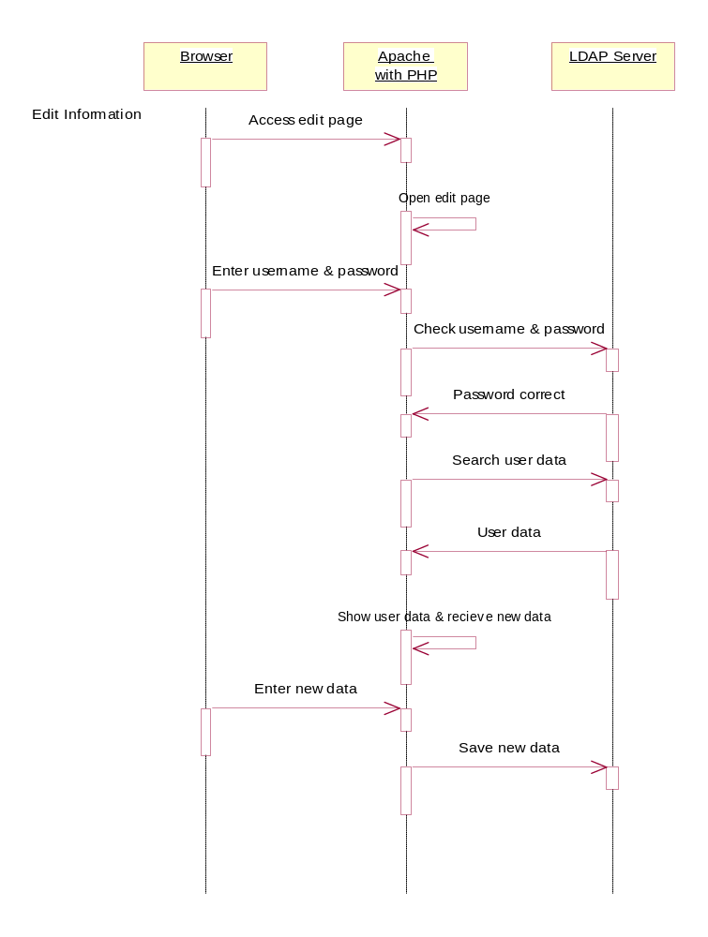

รูปที่ 3-33 แสดง Sequence diagram ของการแก้ไขข้อมูล
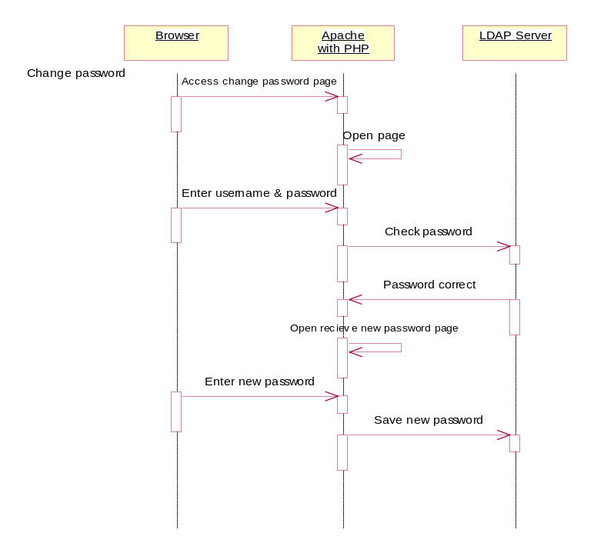

รูปที่ 3-34 แสดง Sequence diagram ของการแก้ไขข้อมูล
3.4.3.3 Class diagram
รูปข้างล่างแสดงคลาสไดอะแกรมของระบบเซิร์ฟเวอร์ ที่มีการใช้งานอาปาเช่เป็นเว็บเซิร์ฟเวอร์ และไดเร็กทอรี่เป็นฐานข้อมูล
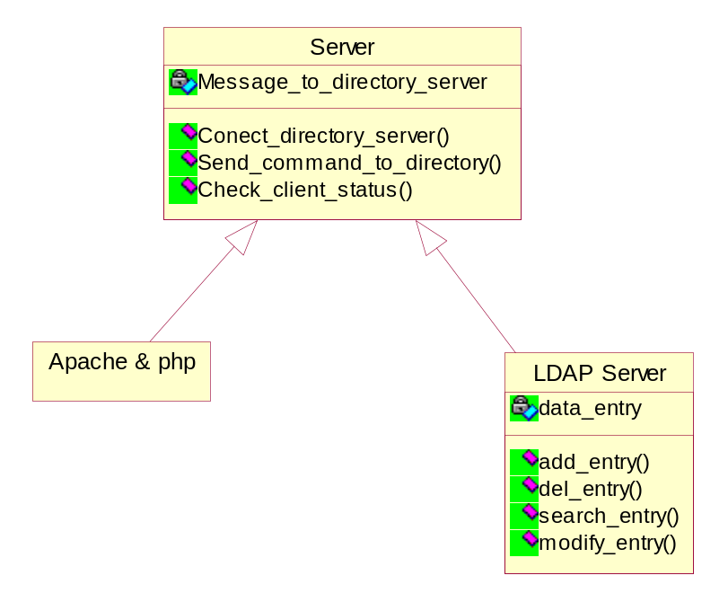

รูปที่ 3-35 แสดง Sequence diagram ของการแก้ไขข้อมูล

3.4.3.4 State diagram
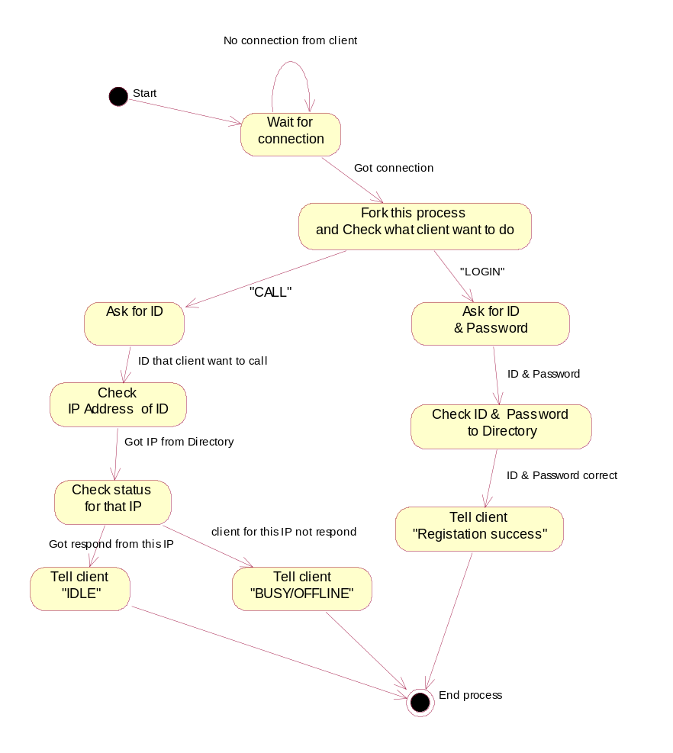

รูปที่ 3-36 แสดง Sequence diagram ของการแก้ไขข้อมูล

